O CASAL, o sábio e o vaso.
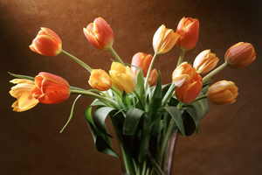
Havia, certa vez, um casal que estava brigando muito. Já haviam tentado de tudo e nada dava certo. Foram, então, pedir ajuda a um sábio. Após serem bem recebidos pelo sábio, expuseram-lhe o problema.
O sábio os ouviu até o fim, sem dizer nada. Depois pediu licença, entrou dentro de casa, foi até o quintal, pegou um pequeno vaso, encheu-o de terra, arrancou uma muda de flor, enterrou-a no vaso e voltou à sala.
Entregou o vaso a eles e disse: "Levem este vaso para casa. Se esta planta vingar e ficar viçosa, é sinal que a convivência de vocês vai melhorar. Se ela morrer, é sinal que vocês vão continuar brigando".
Os dois agradeceram e foram embora. Chegando em casa, a mulher regou o vaso e o colocou num lugar bem apropriado. No outro dia, ela foi logo cedo regar o vaso. Mas teve uma surpresa: o marido já estava lá, regando-o. Os dois sorriram um para o outro, e dali em diante as brigas foram diminuindo até desaparecer.
Aquele sábio colocou à prova a esperança do casal. Porque, se não tivessem esperança, ou não quisessem recuperar a convivência, nem iam regar o vaso. Bastava um deles querer, que a plantinha não morreria, isto é, que a união deles não acabaria.
Pensem nisso, pois a família sempre esta em primeiro lugar.
Assi:casal de Deus M&L

